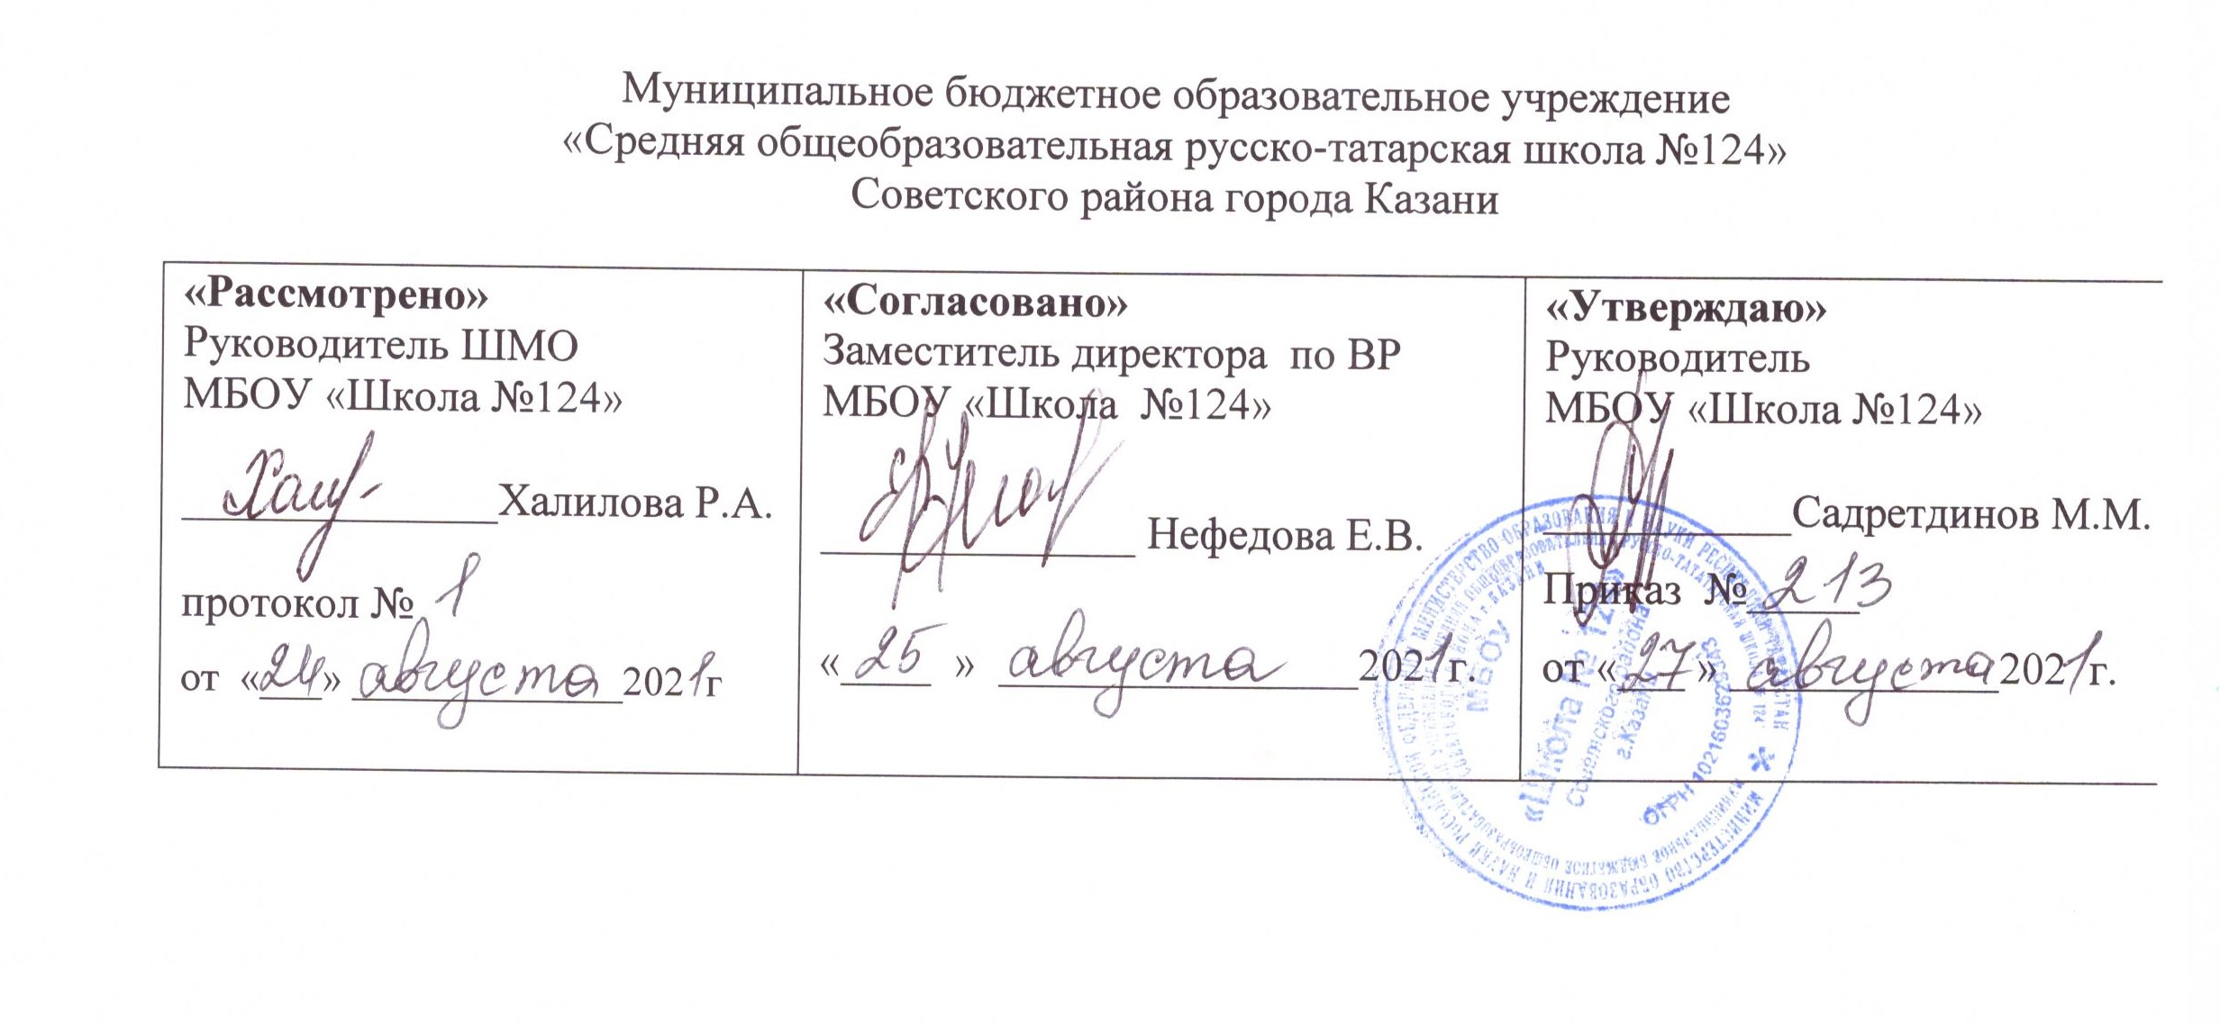

РАБОЧАЯ ПРОГРАММА
по курсу внеурочной деятельности
« Английский - мой друг »
Направление: общекультурное
7 класс

Составила: Пашазаде Туркан Габил кызы
учитель английского языка

Рассмотрено на заседании
педагогического совета
протокол 1
от «_27_»__августа____2021__года

Казань
2021

Планируемыерезультаты.
Личностныерезультаты:
- формирование мотивации изучения иностранных языков и стремление к самосовершенствованию в образовательной области "Иностранный язык;
- осознание возможностей самореализации средствами иностранного языка;
- стремление к совершенствованию собственной речевой культуры в целом;
- стремлениеклучшемуосознаниюкультурысвоего народаиготовностьсодействоватьознакомлениюснейпредставителейдругихстран;толерантноеотношениекпроявленияминойкультуры;осознаниесебягражданиномсвоей страныи мира;
- готовностьотстаиватьнациональныеиобщечеловеческие(гуманистические,демократические)ценности,своюгражданскуюпозицию.

Метапредметныерезультаты:
- положительное отношение к предмету и мотивация к дальнейшему овладению иностранного зыка;
- представление об иностранном языке зыке как средстве познания мира и других культур;
- осознание роли иностранного языка в жизни современного общества и личности ;
- осознание личностного смысла в изучении иностранного языка, понимание роли и значимости иностранного языка для будущей профессии;
- обогащение опыта межкультурного общения.

Содержаниекурса
Программа является вариативной: педагог может вносить изменения в содержание тем (выбрать ту или иную форму работы, заменитьидополнятьпрактическиезанятия новымиприемами и т.д.).
- Англия. Лондон.Страна и Люди. Достопримечательность Лондона. Национальный костюм. Парки Лондона
- Шотландия. Географическое положение .Столицы страны. Национальные костюмы и инструменты
- Северная Ирландия. Географическое положение. Столицы и страны. Главные достопримечательности
- Что мы знаем о стране .Игра- аукцион.Культурная жизнь Британии.Английский этикет.
- Искусство актерства .Живопись. Чтение произведений о Британии кратко
- Музыка и музыканты.
- Британские театры
- Обычии и праздники.Британские праздники и традиции.
- Приведения и ведьмы. Чтение фантастики. История праздника. Традиции празднования
- Рождество.
- Первый новогодний гость.Новогодняя игра. Пасха, традиции. Читаемы рассказы
- Удивительный мир Британии.Водопады. Викторина. Что я знаю о Британии

Формыорганизации:Фронтальные,индивидуальные,коллективные,классные и внеклассные, парные.

Видыдеятельности:Занятие-путешествие, дискуссия, зашита творческих работ проектов, онлайн-экскурсия, самопрезентация, викторины.

Каленарно-тематическоепланирование

№ | Темазанятия | Количество часов | Дата проведения
№ | Темазанятия | Количество часов | по плану | фактически
1 | Англия. Лондон | 1 час | 1 неделя
2 | Страна и Люди. | 1 час | 2 неделя
3 | Достопримечательность Лондона | 1 час | 3 неделя
4 | Национальный костюм | 1 час | 4 неделя
5 | Парки Лондона | 1 час | 5 неделя
6 | Шотландия. Географическое положение | 1 час | 6 неделя
7 | Столицы страны | 1 час | 7 неделя
8 | Национальные костюмы и инструменты | 1 час | 8 неделя
9 | Северная Ирландия.  Географическое положение. | 1 час | 9 неделя
10 | Столицы и страны. | 1 час | 10 неделя
11 | Главные достопримечательности | 1 час | 11 неделя
12 | Что мы знаем о стране | 1 час | 12 неделя
13 | Игра- аукцион. | 1 час | 13 неделя
14 | Культурнаяя жизнь Британии. | 1 час | 14 неделя
15 | Английский этикет | 1 час | 15 неделя
16 | Искусство актерства. | 1 час | 16 неделя
17 | Живопись. | 1 час | 17 неделя
18 | Чтение произведений о Британии кратко | 1 час | 18 неделя
19 | Музыка и музыканты | 1 час | 19 неделя
20 | Британские театры | 1 час | 20 неделя
21 | Обычаи и праздники | 1 час | 21 неделя
22 | Британские праздники и традиции. | 1 час | 22 неделя
23 | Приведения и ведьмы | 1 час | 23 неделя
24 | Чтение фантастики. | 1 час | 24 неделя
25 | История праздника | 1 час | 25 неделя
26 | Традиции празднования | 1 час | 26 неделя
27 | Рождество. | 1 час | 27 неделя
28 | Первый новогодний гость | 1 час | 28 неделя
29 | Новогодняя игра. | 1 час | 29 неделя
30 | Пасха, традиции | 1 час | 30 неделя
31 | Читаемы рассказы | 1 час | 31 неделя
32 | Удивительный мир Британии. | 1 час | 32 неделя
33 | Водопады | 1 час | 33 неделя
34 | Викторина | 1 час | 34 неделя
35 | Что я знаю о Британии | 1 час | 35 неделя

